Рабочее название «Открой дверь».

Комната ??

Задача – тест на внимательность. На двери висит плашка, на которой предлагается ввести пароль. Пароль в это время появляется вместо названия игры.

Дополнительные атрибуты: плашка для введения пароля в маленьком формате на двери и в большом формате на весь экран/часть экрана. На экране плашки скорее всего будет вставлена строка. Если она не будет сильно портить внешний вид картины.

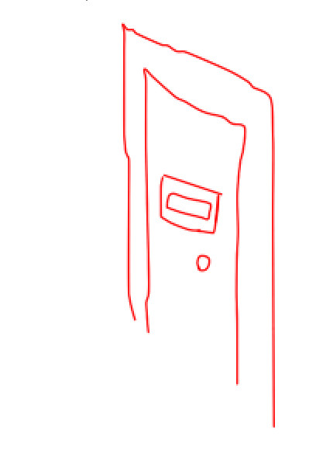 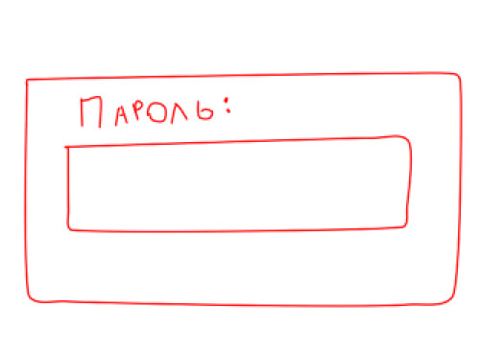

Комната 4.

Задача: простейшая логическая схема. Аналогично с паролем, увеличивается на весь экран. Два входящих сигнала, три выхода – заземление (начальное положение), выход по проводу в окно, выход по проводу к двери текущей комнаты. Выход в окно пригодится в будущем.

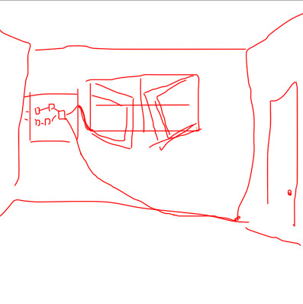 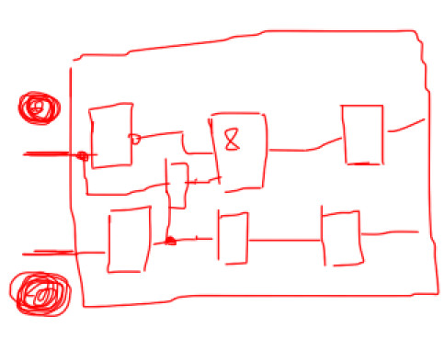

Сырые идеи:

* Настроить рычаги так, чтобы убрать решетки с двери/что-то еще. Выставить верную последовательность блоков с помощью рычагов на стене.
* Настроить переключатели, чтобы каждый следующий был меньше предыдущего (как без мышки??)
* Сумма лампочек – у каждой лампочки свой номер, из них поочередно загорается несколько. Записать сумму номеров каждой последовательности из горящих лампочек.
* Без понятия, как описать.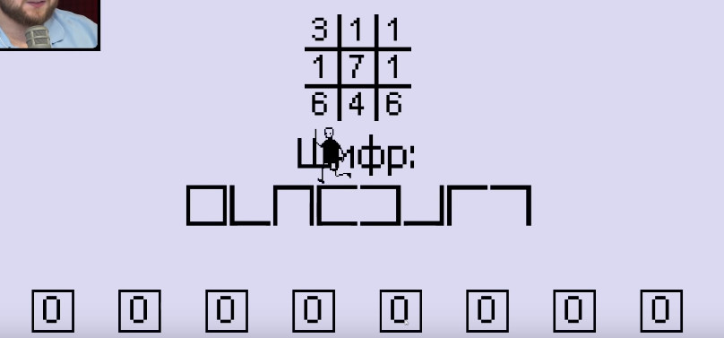
* Ну, круг из ламп. (30 минут, серию забыла)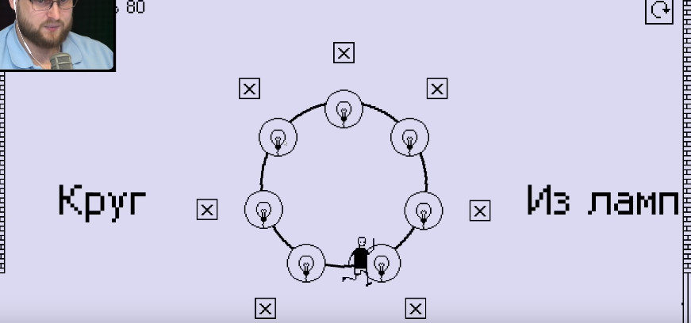
* Строка со вводом команд/кода.
* Ходьба по стрелочкам. Ну, тыканье по стрелочкам, после которого открывается очередной экран ввода.
* Дополнительная дверь, которая открывается ключом, найденным на последующих локациях.